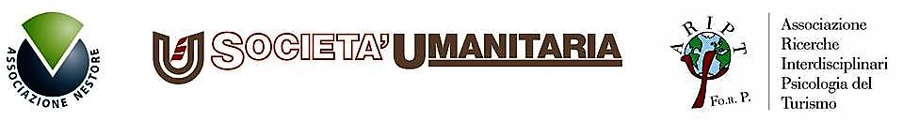

L'ARTE DI INVECCHIARE
Milano 7 marzo 2019

Società Umanitaria
Sala Facchinetti
via San Barnaba, 48

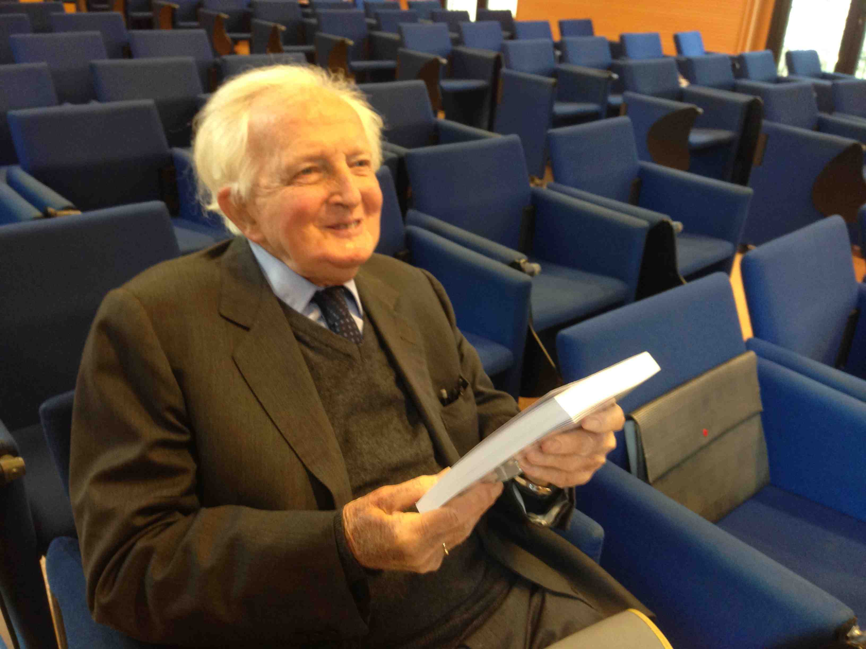

In ricordo del Prof. Marcello Cesa Bianchi,
Università degli studi di Milano,
Comitato scientifico Associazione Nestore;
presidente ARIPT FoRP
fino al 15/3/2018
Mattino: ore 9.30
Coordina il Prof. Alberto Martinelli, professore emerito, Università degli Studi di Milano
Introduzione: Dott. Alberto Jannuzzelli, presidente della Società Umanitaria e dell’Associazione Nestore.
Presentazione: Prof.ssa Carla Facchini, professore senior dell’Università di Milano Bicocca, vice presidente dell’Associazione Nestore.
“Marcello Cesa Bianchi: il MAESTRO”
Prof. Guglielmo Gulotta, già Università di Torino, presidente ARIPT-FoRP dal 15/5/2018.

“Invecchiamento e creatività”
Dr. Giovanni Cesa Bianchi, Università degli studi di Milano;
Prof. Carlo Cristini, Università degli studi di Brescia.

“Invecchiare con i giovani”
Prof.ssa Antonietta Albanese, già Università degli studi di Milano, vice presidente ARIPT-FoRP e Comitato scientifico Nestore;
Dr.ssa Elena Bocci, Università La Sapienza-Roma e Direttivo ARIPT-FoRP.

“Invecchiare con i bambini ed i ragazzi”
L’esperienza del gruppo intergenerazionale Nestore
Roberto Brambati e Claudia Alemani dell’Associazione Nestore

“Le autobiografie dei nonni per le generazioni future”
Ricerche storico-autobiografiche di un invecchiamento attivo
Prof.ssa Paola Cavallero, già Università degli studi di Firenze e Direttivo ARIPT-FoRP

Pomeriggio: ore 14.30
“Turismi, generazioni, Società: ricerche interdisciplinari sulle orme del Maestro”
Prof.ssa Roberta Maeran, Università di Padova, responsabile scientifica della
Rivista ARIPT-FoRP “Psicologia e Turismo”, Padova University Press

“Una lettura interdisciplinare dell'invecchiamento”, tavola rotonda con:
Antonietta Albanese (psicologa), Carla Facchini (sociologa), Sergio Tramma
(pedagogista), Francesco della Croce (medico)
Comitato scientifico dell’Associazione Nestore.

